Documentație

Film prezentare: https://www.youtube.com/watch?v=9yoHeI5OFXo&feature=youtu.be

Website-ul "Commerce” este realizat de echipa AG Products, compusă din doi elevi ai Colegiului Național "Alexandru Ioan Cuza” Ploiești:

1.Neacșu Gabriel Auras, ce s-a ocupat cu designul inițial al website-ului în Adobe Photoshop CC și de compunerea textului ce apare în pagină;

2.Iosif George Andrei, ce s-a ocupat cu programarea web a website-ului, de la scripturi la designul final.

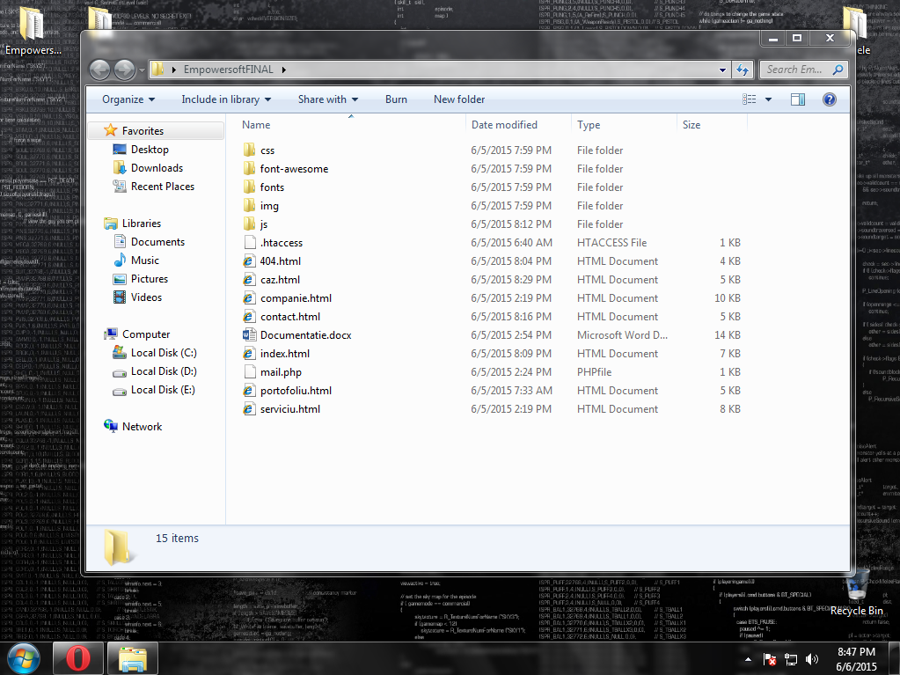

Website-ul "Commerce” este un website simplu de utilizat și atractiv, ce satisface nevoia de a se promova online a unei firme denumite "Commerce SRL”, ce se ocupă cu comercializarea produselor și prestarea serviciilor din domeniu construcțiilor. Fiind ușor de utilizat de către toate categoriile de vârstă, respectă ghidurile Bootstrap. Culoarea predominantă a sa este albul, cu tente de negru și albastru. Designul respectă ghidurile Bootstrap.

Pentru creearea sa, s-a utilizat framework-ul Bootstrap, ce a ușurat echipa la creearea website-ului și la a asigurării responsivitatii sale. Ca limbaje de programare, s-au utilizat HTML, CSS, JavaScript, PHP și jQuery. Pentru a avea un aspect cât mai plăcut, am folosit setul de webdesign FontAwesome, ce cuprinde un set diversificat de icon-uri. Imaginile au fost preluate de pe Flickr și WallpaperWide și editate conform cu viziunea noastră în Adobe Photoshop.

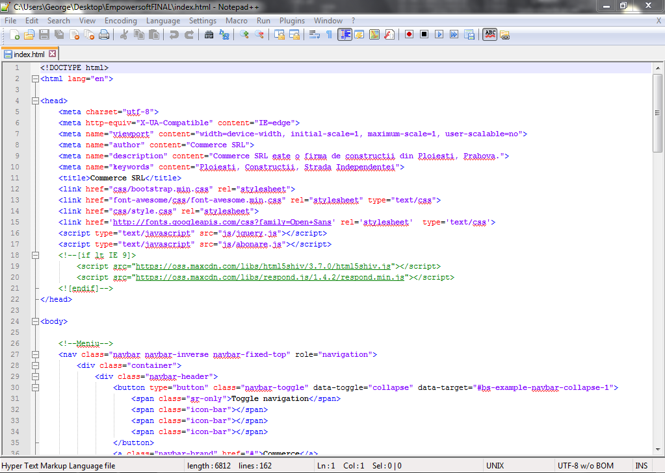

Este compus din mai multe pagini, alcătuite la rândul lor dintr-un meniu ce ușurează accesibilitatea și o sectiunde de copyright. În continuare, com prezenta paginile din care este compus:

1. Acasă: cuprinde un slideshow, o scurtă descriere, o lista cu serviciile prestate, abonare la newsletter și detalii de contact. Slideshow-ul conține imagini din domeniul construcțiilor, ce se derulează odată la 5 secunde sau ce se pot schimba din partea de jos a acestuia. Abonarea la newsletter este creeată cu ajutorul unui form, ce, la apăsarea unui buton, trimite adresă de mail într-o bază de data din phpMyAdmin.

2. Companie: cuprinde un slideshow, o descriere mai detaliată a firmei, misiunea, viziunea, date de identificare, conducerea firmei, resurse și infrastructura. Datele de identificare ajută posibilii parteneri să identifice firma "Commerce SRL” pe piață, iar în secțiunea "Conducerea firmei” sunt prezentați cei care se ocupă cu administrarea firmei.

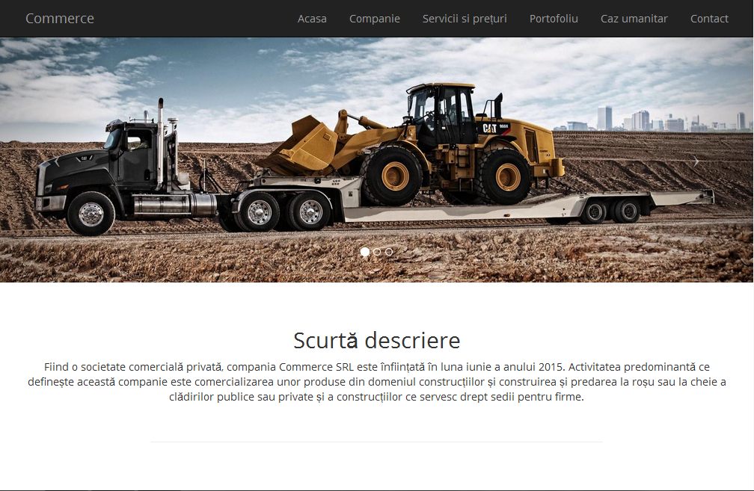

3. Servicii și prețuri: cuprinde o listă detaliată cu serviciile prestate, produsele comercialziate și prețurile unor construcții.

4. Portofoliu: cuprinde imagini sugestive cu proiectele în derulare ale firmei și o scurtă descriere a fiecăruia.

5. Caz umanitar: prezintă un caz umanitar în care se implică firma. Este compusă din descrierea cazului umanitar și un buton "Doneaza” ce ne trimite către o pagină de Paypal, unde, dacă se atașează un cont bancar, se pot primi sume donate.

6. Contact: cuprinde un Google Maps pentru o localizare rapidă a sediului firmei, date de contact și un contact form. Cel din urmă se folosește de PHP pentru validarea datelor și pentru trimiterea unui mail.

7. 404 Error: este o pagină formată doar dintr-o scurtă descrierea a eroarei. Se folosește de un .htaccess pentru a redirecționa utilizatorul ce a intrat pe o pagină inexistentă.

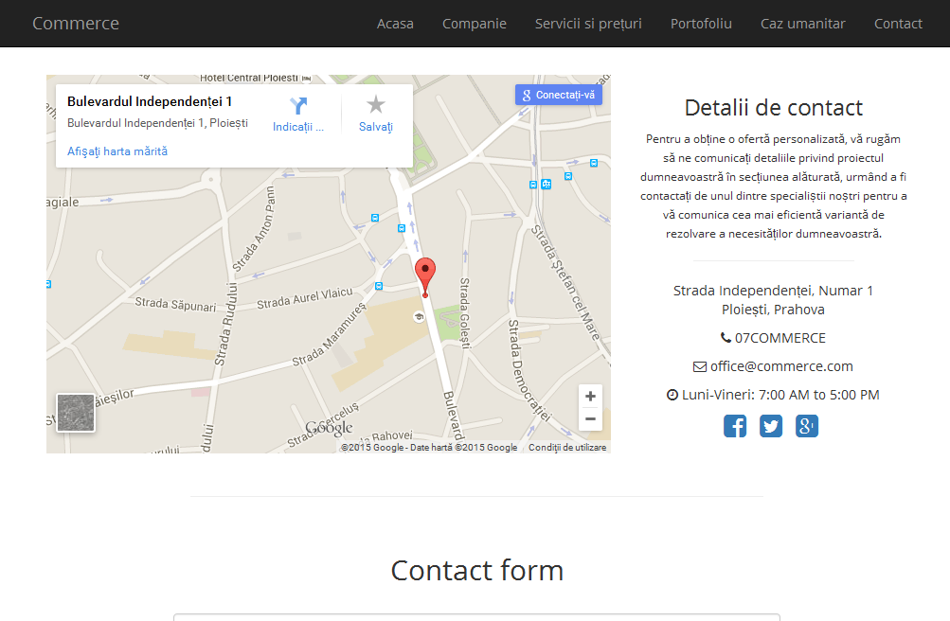

S-a folosit fontul Open Sans, ce a permis intoducerea textului corect gramatical, cu diacritice. Din punct de vedere al responsivitatii, website-ul se mulează perfect pe toate dispozitivele conectate la rețeaua globală de Internet și pe toate browserele, mai puțin Internet Exploner, ce nu este optimizat pentru acest tip de tehnologii. A fost testată pe Github, local, dar și de un grup de 30 de persoane din Colegiul National "Alexandru Ioan Cuza”, iar testerii au rămas cu o impresie plăcută, spunând că este ușor de utilizat, plăcut vizual și practiv.

Este optimizat SEO cu ajutorul meta-tagurilor, astfel, dacă ar fi hostat public, ar putea fi găsit în motoul de căutare Google.